|  |  |  |
| --- | --- | --- |
| **SỞ GIÁO DỤC VÀ ĐÀO TẠO**  **HẬU GIANG**   |  | | --- | | **ĐỀ CHÍNH THỨC** | | **ĐỀ THI CHỌN HỌC SINH GIỎI LỚP 9**  **NĂM HỌC: 2022 – 2023**  **Môn thi: Hóa học – Ngày thi: 01/03/2023**  Thời gian: 150 phút (không kể thời gian giao đề) |

**Câu 1** *(5,0 điểm)*.

**1.** Hãy cho biết các chất **X, Y, Z, T, M** và hoàn thành sơ đồ chuyển hóa sau:

(1): **X** + H2SO4 đặc  **Y** + SO2 + H2O

(2): **T** + CO  **X** + CO2

(3): **Y** + KOH  **Z** + K2SO4

(4): **X** + **Y**  **M**

(5): **Z**   **T** + H2O

**1.2**. Một bạn học sinh đã làm 5 thí nghiệm với 5 chất khác nhau của **X** và đều cho kết tủa sau phản ứng. Phương trình hóa học chung có dạng như sau: **X**+ Ba(NO3)2  **Y**↓ + NaNO3

Tìm 5 chất thỏa mãn và viết các phương trình của phản ứng hóa học đã xảy ra?

**Câu 2** *(5,0 điểm)*.

**2.1.** Có 4 ống nghiệm, mỗi ống chứa một dung dịch muối (không trùng kim loại cũng như gốc axit) từ những kim loại: Pb, Mg, K, Ba và những gốc axit: nitrat, cacbonat, sunfat, clorua.

a) Hãy cho biết dung dịch muối chứa trong 4 ống nghiệm trên.

b) Trình bày phương pháp hóa học nhận biết từng dung dịch trong ống nghiệm.

**2.2.** Hình vẽ dưới đây mô tả các điều chế oxi trong phòng thí nghiệm

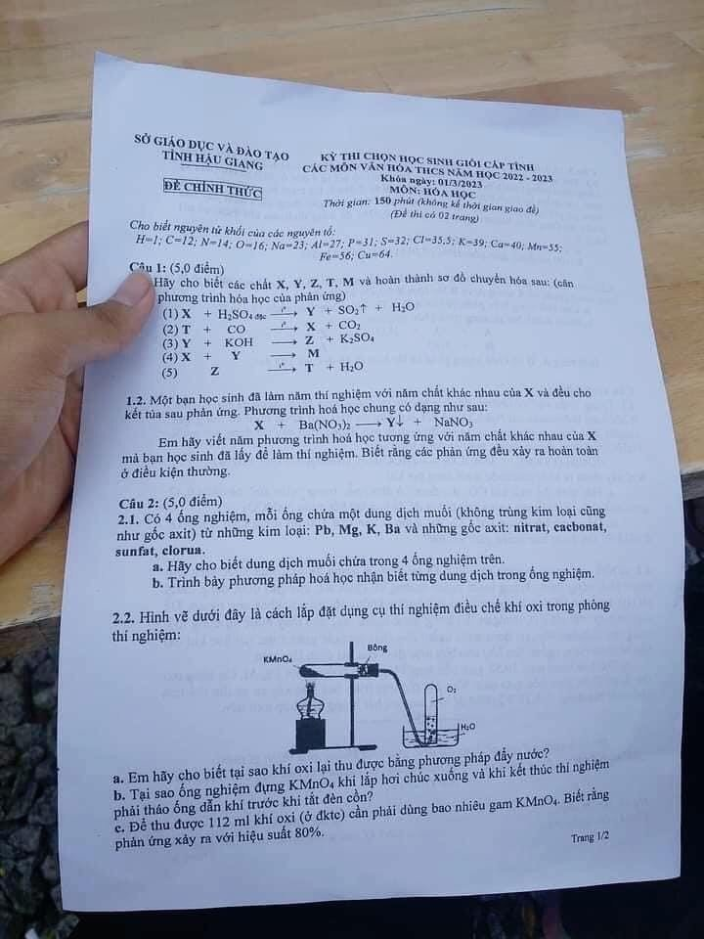

a) Hãy cho biết tại sao oxi được điều chế theo phương pháp đẩy nước?

b) Tại sao ống nghiệm đựng KMnO4 lại lắp hơi chúc xuống và khi kết thúc thí nghiệm phải tháo ống dẫn khí trước khi tắt đèn cồn?

c) Để thu được 112 ml oxi ở đktc cần phải dùng bao nhiêu gam KMnO4 biết hiệu suất phản ứng là 80%?

**Câu 3** *(5,0 điểm)*.

**3.1.** Đời sống của thực vật và động vật phụ thuộc vào pH của môi trường. Một số cây trồng thích hợp với đất chua (đất axit) có pH từ 4 đến 6. Một số khác lại thích hợp với đất kiềm có pH từ 8 đến 9. Cá thích hợp với nước có pH bằng 7. Em hãy tính xem cần thêm vào các dung dịch dưới đây bao nhiêu ml dung dịch NaOH 0,01M hoặc HCl 0,01M để dung dịch sau khi thêm có pH bằng 7.

a. 100 ml dung dịch Ca(OH)2 0,01M.

b. 100 ml dung dịch gồm HNO3 0,015M và H2SO4 0,005M.

**3.2.** Hợp chất **A** và **B** là hai chất chỉ chứa các nguyên tố **X**, **Y**. Thành phần phần trăm của nguyên tố **X** trong **A** và **B** lần lượt là 30,49% và 25,9%. Biết rằng A, B có khối lượng phân tử lần lượt là 46 đvC và 108 đvC.

a) Biết rằng công thức phân tử của **A** là **XY**2. Tìm công thức của **A, B**.

b) Hoàn thành phản ứng sau:

**A** + O2 + H2O  **Z**

**B** + H2O  **Z**

**Câu 4** *(5,0 điểm)*.

**4.1.** Trong “viên sủi” có những chất hóa học có tác dụng chữa bệnh, ngoài ra còn còn một ít bột natri hidrocacbonat và bột axit hữu cơ như axit xitric (axit có trong quả chanh). Khi “viên sủi” gặp nước tạo ra dung dịch axit. Dung dịch này tác dụng với NaHCO3 sinh ra khí cacbonic theo phương trình sau:

HOC3H4(COOH)3 + 3NaHCO3 → HOC3H4(COONa)3 + 3CO2↑ + 3H2O

Khí này thoát ra khỏi cốc nước dưới dạng bọt khí.

a. Tính thể tích CO2 thu được ở đktc nếu trong “viên sủi” có chứa 0,42 gam NaHCO3 biết lượng axit xitric tạo ra đủ để hòa tan hết lượng NaHCO3.

b. Dẫn toàn bộ khí CO2 thu được ở trên qua 100 ml dung dịch Ca(OH)2 0,03M thì thu được bao nhiêu gam kết tủa.

**4.2.**a. Nhà máy nước thường khai thác và xử lý nước ngầm để cung cấp nước sạch cho thành phố, nông thôn. Trong nước ngầm thường có chứa sắt, mangan dưới dạng muối sắt (II), mangan (II) tan trong nước có ảnh hưởng không tốt tới sức khỏe con người. Để loại bỏ hợp chất sắt (II), mangan (II) trong nước ngầm, các nhà máy nước sử dụng một trong các cách sau đây:

*(i)*: Bơm nước ngầm cho chảy qua các giàn mưa.

*(ii)*: Sục khí oxi vào bể chứa nước ngầm.

Em hãy cho biết mục đích của hai cách làm trên.

b. Oxi hóa hoàn toàn 10,52 gam hỗn hợp ba kim loại dạng bột Fe, Al, Cu bằng oxi thu được 17,4 gam hỗn hợp oxit. Viết các phản ứng xảy ra và tìm thể tích nhỏ nhất của dung dịch HCl 2,0M để hòa tan vừa hết lượng hỗn hợp oxit trên.

----------------Hết----------------

|  |  |  |
| --- | --- | --- |
| **SỞ GIÁO DỤC VÀ ĐÀO TẠO**  **HẬU GIANG**   |  | | --- | | **ĐÁP ÁN** | | **HDC ĐỀ THI CHỌN HỌC SINH GIỎI LỚP 9**  **NĂM HỌC: 2022 – 2023**  **Môn thi: Hóa học – Ngày thi: 01/03/2023**  Thời gian: 150 phút (không kể thời gian giao đề) |

**Câu 1** *(5,0 điểm)*.

**1.** Hãy cho biết các chất **X, Y, Z, T, M** và hoàn thành sơ đồ chuyển hóa sau:

(1): **X** + H2SO4 đặc  **Y** + SO2 + H2O

(2): **T** + CO  **X** + CO2

(3): **Y** + KOH  **Z** + K2SO4

(4): **X** + **Y**  **M**

(5): **Z**   **T** + H2O

**Giải**

(1): 2Fe + 6H2SO4 đặc  Fe2(SO4)3 + 3SO2 + 6H2O

(2):Fe2O3 + 3CO  2Fe + 3CO2

(3): Fe2(SO4)3 + 6KOH 2Fe(OH)3↓ + 3K2SO4

(4): Fe + Fe2(SO4)3  3FeSO4

(5): 2Fe(OH)3 Fe2O3+ 3H2O

**1.2**. Một bạn học sinh đã làm 5 thí nghiệm với 5 chất khác nhau của **X** và đều cho kết tủa sau phản ứng. Phương trình hóa học chung có dạng như sau: **X**+ Ba(NO3)2  **Y**↓ + NaNO3

Tìm 5 chất thỏa mãn và viết các phương trình của phản ứng hóa học đã xảy ra?

**Giải**

(1): Na2SO4 + Ba(NO3)2  BaSO4↓ + 2NaNO3

(2): Na2CO3 + Ba(NO3)2  BaCO3↓ + 2NaNO3

(3): Na2SO3 + Ba(NO3)2  BaSO3↓ + 2NaNO3

(4): 2Na3PO4 + 3Ba(NO3)2  Ba3(PO4)2↓ + 6NaNO3

(5): Na2SiO3 + Ba(NO3)2  BaSiO3↓ + 2NaNO3

**Câu 2** *(5,0 điểm)*.

**2.1.** Có 4 ống nghiệm, mỗi ống chứa một dung dịch muối (không trùng kim loại cũng như gốc axit) từ những kim loại: Pb, Mg, K, Ba và những gốc axit: nitrat, cacbonat, sunfat, clorua.

a) Hãy cho biết dung dịch muối chứa trong 4 ống nghiệm trên.

b) Trình bày phương pháp hóa học nhận biết từng dung dịch trong ống nghiệm.

**Giải**

a) 4 dung dịch cần tìm là: Pb(NO3)2, MgSO4, K2CO3, BaCl2.

b) Dùng HCl đặc phân biệt được

• Pb(NO3)2 vì tạo kết tủa trắng: Pb(NO3)2 + 2HCl → PbCl2↓ + 2HNO3

• K2CO3 vì có khí bay ra: K2CO3 + 2HCl → 2KCl + CO2↑ + H2O

• Dùng H2SO4 để nhận ra BaCl2 vì tạo kết tủa trắng, còn lại là MgSO4:

BaCl2 + H2SO4 → BaSO4↓ + 2HCl

**2.2.** Hình vẽ dưới đây mô tả các điều chế oxi trong phòng thí nghiệm



a) Hãy cho biết tại sao oxi được điều chế theo phương pháp đẩy nước?

b) Tại sao ống nghiệm đựng KMnO4 lại lắp hơi chúc xuống và khi kết thúc thí nghiệm phải tháo ống dẫn khí trước khi tắt đèn cồn?

c) Để thu được 112 ml oxi ở đktc cần phải dùng bao nhiêu gam KMnO4 biết hiệu suất phản ứng là 80%?

**Giải**

a) Vì oxi ít tan trong nước và không phản ứng với nước.

b) Ống nghiệm lắp KMnO4 phải hơi chúc xuống để những giọt nước bị ngưng tụ không chảy ngược lại làm nứt, vỡ ống do sự chênh lệch nhiệt độ.

Nếu tắt đèn cồn trước thì giữa ống nghiệm nằm ngang và bên ngoài có sự chênh lệch áp suất và nhiệt độ do đó nước từ bên ngoài bị hút vào ống nghiệm nằm ngang do đó có thể làm vỡ ống nghiệm.

c) 2KMnO4  K2MnO4 + MnO2 + O2

⇒ số mol KMnO4 = 2.số mol O2 = 0,01 mol ⇒ m = 158 : 80% = 1,975 gam.

**Câu 3** *(5,0 điểm)*.

**3.1.** Đời sống của thực vật và động vật phụ thuộc vào pH của môi trường. Một số cây trồng thích hợp với đất chua (đất axit) có pH từ 4 đến 6. Một số khác lại thích hợp với đất kiềm có pH từ 8 đến 9. Cá thích hợp với nước có pH bằng 7. Em hãy tính xem cần thêm vào các dung dịch dưới đây bao nhiêu ml dung dịch NaOH 0,01M hoặc HCl 0,01M để dung dịch sau khi thêm có pH bằng 7.

a. 100 ml dung dịch Ca(OH)2 0,01M.

b. 100 ml dung dịch gồm HNO3 0,015M và H2SO4 0,005M.

**Giải**

Môi trường trung tính có pH = 7 do đó axit phải phản ứng vừa đủ với bazơ

a. Ca(OH)2 + 2HCl  CaCl2 + 2H2O

mol: 0,001 → 0,002

⇒ VHCl = 0,002 : 0,01 = 0,2 lít = 200 ml.

a. NaOH + HNO3  NaNO3 + H2O

mol: 0,0015 ← 0,0015

2NaOH + H2SO4  Na2SO4 + 2H2O

mol: 0,001 ← 0,0005

⇒ số mol NaOH = 0,0025 mol ⇒ VNaOH = 0,0025 : 0,01 = 0,25 lít = 250 ml.

**3.2.** Hợp chất **A** và **B** là hai chất chỉ chứa các nguyên tố **X**, **Y**. Thành phần phần trăm của nguyên tố **X** trong **A** và **B** lần lượt là 30,49% và 25,9%. Biết rằng A, B có khối lượng phân tử lần lượt là 46 đvC và 108 đvC.

a) Biết rằng công thức phân tử của **A** là **XY**2. Tìm công thức của **A, B**.

b) Hoàn thành phản ứng sau:

**A** + O2 + H2O  **Z**

**B** + H2O  **Z**

**Giải**

a) A có dạng XY2 trong đó: X + 2Y = 46 và X = 46.30,49% ⇒ X = 14 (N) và Y = 16 (O) ⇒ A là NO2

+ B có dạng: NxOy ⇒ 14x + 16y = 108 và 14x = 108.25,9% ⇒ x = 2; y = 5 ⇒ B là N2O5.

b) Các phản ứng xảy ra:

• 4NO2 + O2 + 2H2O → 4HNO3

• N2O5 + H2O → 2HNO3

**Câu 4** *(5,0 điểm)*.

**4.1.** Trong “viên sủi” có những chất hóa học có tác dụng chữa bệnh, ngoài ra còn còn một ít bột natri hidrocacbonat và bột axit hữu cơ như axit xitric (axit có trong quả chanh). Khi “viên sủi” gặp nước tạo ra dung dịch axit. Dung dịch này tác dụng với NaHCO3 sinh ra khí cacbonic theo phương trình sau:

HOC3H4(COOH)3 + 3NaHCO3 → HOC3H4(COONa)3 + 3CO2↑ + 3H2O

Khí này thoát ra khỏi cốc nước dưới dạng bọt khí.

a. Tính thể tích CO2 thu được ở đktc nếu trong “viên sủi” có chứa 0,42 gam NaHCO3 biết lượng axit xitric tạo ra đủ để hòa tan hết lượng NaHCO3.

b. Dẫn toàn bộ khí CO2 thu được ở trên qua 100 ml dung dịch Ca(OH)2 0,03M thì thu được bao nhiêu gam kết tủa.

**Giải**

a. Phản ứng xảy ra: HOC3H4(COOH)3 + 3NaHCO3 → HOC3H4(COONa)3 + 3CO2↑ + 3H2O

⇒ số mol CO2 = số mol NaHCO3 = 0,005 mol ⇒ VCO2 = 0,112 lít.

b. Phản ứng xảy ra:

• Ca(OH)2 + CO2 → CaCO3↓ + H2O

Mol: 0,003 → 0,003 → 0,003

⇒ CO2 dư = 0,002 ⇒ có phản ứng hòa tan sau:

• CaCO3 + CO2 + H2O → Ca(HCO3)2

Mol: 0,002 ← 0,002

⇒ CaCO3 còn lại = 0,001 mol ⇒ khối lượng kết tủa = 0,1 gam.

**4.2.**a. Nhà máy nước thường khai thác và xử lý nước ngầm để cung cấp nước sạch cho thành phố, nông thôn. Trong nước ngầm thường có chứa sắt, mangan dưới dạng muối sắt (II), mangan (II) tan trong nước có ảnh hưởng không tốt tới sức khỏe con người. Để loại bỏ hợp chất sắt (II), mangan (II) trong nước ngầm, các nhà máy nước sử dụng một trong các cách sau đây:

*(i)*: Bơm nước ngầm cho chảy qua các giàn mưa.

*(ii)*: Sục khí oxi vào bể chứa nước ngầm.

Em hãy cho biết mục đích của hai cách làm trên.

b. Oxi hóa hoàn toàn 10,52 gam hỗn hợp ba kim loại dạng bột Fe, Al, Cu bằng oxi thu được 17,4 gam hỗn hợp oxit. Viết các phản ứng xảy ra và tìm thể tích nhỏ nhất của dung dịch HCl 2,0M để hòa tan vừa hết lượng hỗn hợp oxit trên.

**Giải**

a) Mục đích của hai cách làm trên là oxi hóa Fe(II), Mn(II) thành Fe(III), Mn(IV) dưới dạng kết tủa để lọc bỏ

4Fe2+ + O2 + 10H2O → 4Fe(OH)3↓ + 8H+

2Mn2+ + O2 + 2H2O → 2MnO2↓ + 4H+

b) Phản ứng xảy ra:

• 2Fe + 1,5O2 → Fe2O3 ; Fe2O3 + 6HCl → 2FeCl3 + 3H2O

• 2Al + 1,5O2 → Al2O3; Al2O3 + 6HCl → 2AlCl3 + 3H2O

• Cu + 0,5O2 → CuO CuO + 2HCl → CuCl2 + H2O

+ Bảo toàn khối lượng ⇒ số mol O2 phản ứng = (17,4 – 10,52) : 32 = 0,215 mol ⇒ số mol O = 0,43 mol.

+ Theo phản ứng ta có: số mol HCl = 2.số mol O = 0,86 mol ⇒ thể tích HCl = 0,86 : 2 = 0,43 lít.

----------------Hết----------------